基于H5的在线教育直播录播平台

项目进度计划
V1.0

由于本项目采用敏捷生存期模型，项目的进度计划包括迭代计划与冲刺计划。

一 迭代计划

本项目的迭代计划给出了3个sprint过程，如下表所示
sprint | 内容 | 里程碑
1 | 用户注册 | 5.1~6.1
1 | 用户信息管理 | 5.1~6.1
1 | 课程中心 | 5.1~6.1
1 | 编辑课程内容 | 5.1~6.1
1 | 浏览课程内容 | 5.1~6.1
2 | 考试中心 | 6.1~7.2
2 | 参加考试 | 6.1~7.2
2 | 添加考试内容 | 6.1~7.2
2 | 阅卷打分 | 6.1~7.2
2 | 查询考试情况 | 6.1~7.2
3 | 社区管理 | 7.1~8.3
3 | 查看资讯 | 7.1~8.3
3 | 论坛交流 | 7.1~8.3

二 Sprint计划

通过任务分解结果和人物之间的关联关系可以得到第一个Sprint迭代的PDM网络图，如下所示
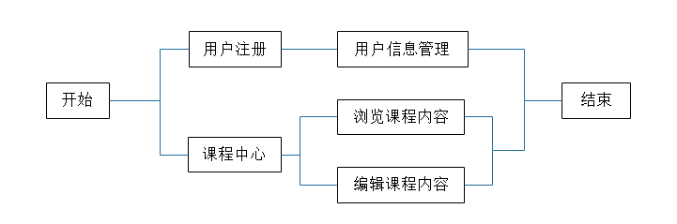
对上图进一步细分，并标识每个任务的历时天数
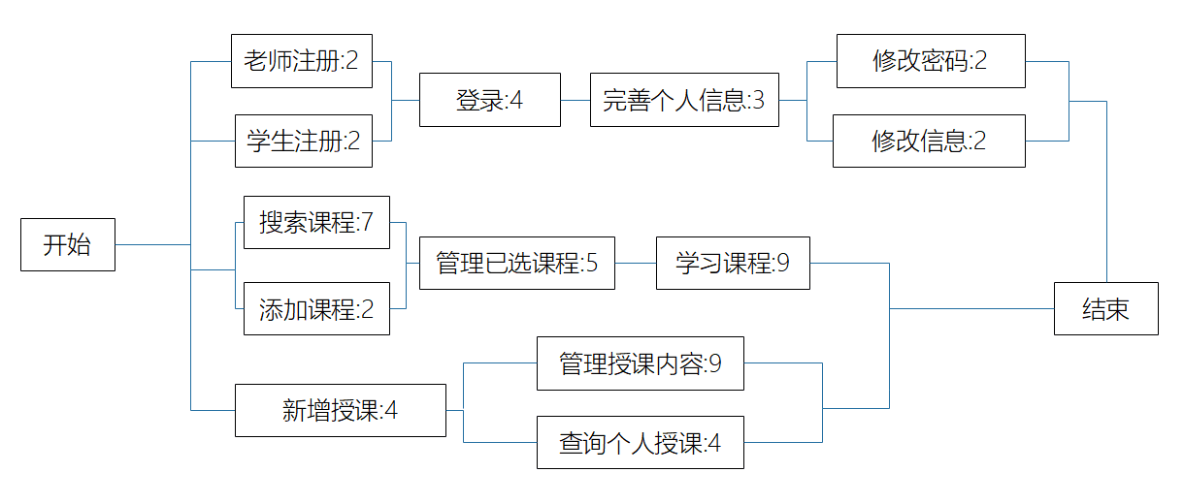

因此第一个Sprint迭代的甘特图如下所示
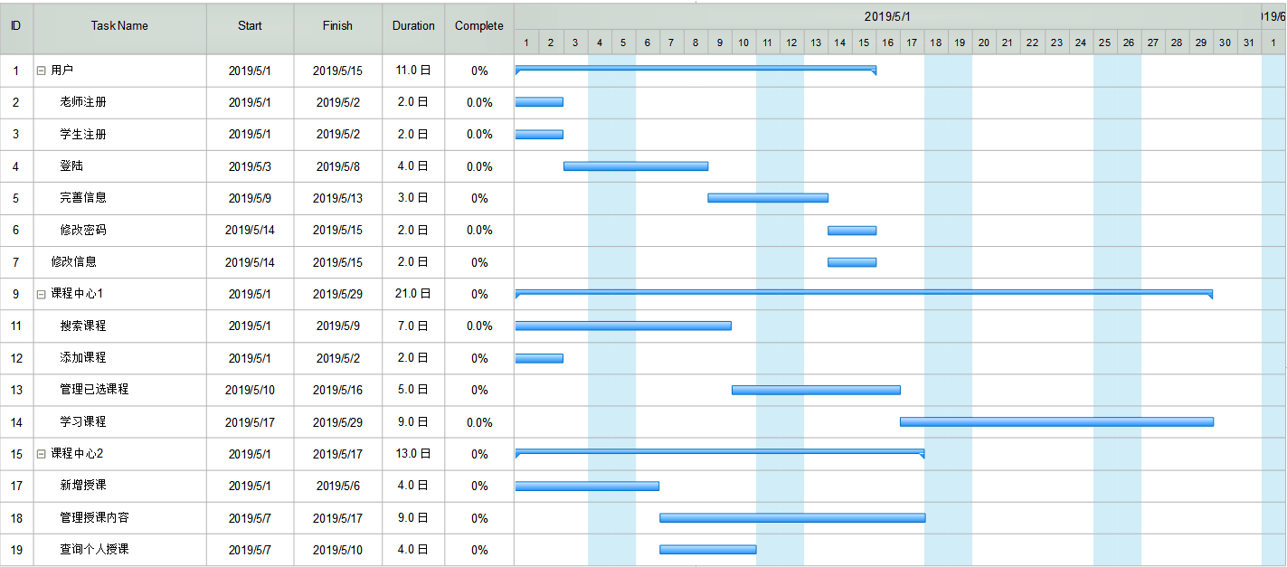

三 Sprint待开发事项列表

在第一个sprint计划中，每个具体任务的分配情况：
编号 | 任务名称 | 类别 | 子类别 | 角色 | 描述 | 历时（天） | 执行人
1 | 学生注册 | 用户中心 | 用户注册 | 学生 | 为学生提供注册申请功能，需按照要求提供用户名、密码等，必要时绑定手机、邮箱，提供验证码验证。 | 1 | 孔令悦
2 | 教师注册 | 用户中心 | 用户注册 | 教师 | 为老师提供注册申请功能，需按照要求提供用户名、密码等，必要时绑定手机、邮箱，提供验证码验证。 | 1 | 杨茂
3 | 用户注册响应 | 用户中心 | 用户注册 | 学生、教师 | 用户提供完注册所需信息后，由系统验证相关信息后，决定是否注册成功，并通知用户。 | 1 | 陈小春
4 | 用户登录 | 用户中心 | 用户登录 | 学生、教师 | 为注册好账号的学生、老师提供登录平台的功能，可使用相匹配的用户名与密码来登录，此处需要满足安全性要求，提供一定的保护措施（如检查违规字符等）来防止诸如sql注入等欺骗系统的行为。 | 4 | 王宗柯
5 | 个人信息完善功能 | 用户中心 | 完善个人信息 | 学生、教师 | 用户在登录平台后，提供个人信息完善的入口，用户可完善个人信息。 | 3 | 辛可
6 | 个人信息修改功能 | 用户中心 | 修改信息 | 学生、教师 | 个人信息完善之后，提供修改功能。 | 2 | 任乐
7 | 密码修改功能 | 用户中心 | 修改密码 | 学生、教师 | 为用户提供密码修改功能，需要输入原密码和新密码，来完成密码的修改 | 1 | 李淑婷
8 | 找回密码功能 | 用户中心 | 密码找回 | 学生、教师 | 为用户提供密码找回功能，需要通过绑定的邮箱等来验证身份，找回密码。 | 1 | 张雨生
9 | 课程模糊搜索 | 课程中心 | 学生课程中心 | 学生 | 为学生提供课程搜索功能，向后台传输学生的输入数据，来进行搜索，可按照课程分类、课程名称等来进行搜索，可完全匹配也可部分匹配，返回搜索结果给学生，学生可查看返回的课程有关信息。 | 7 | 田鑫
10 | 添加课程到自己的课程列表 | 课程中心 | 学生课程中心 | 学生 | 可从课程首页，或者是课程搜索页对感兴趣的课程添加到自己的列表中。 | 1 | 张滢楠
11 | 个人课程列表查看 | 课程中心 | 学生课程中心 | 学生 |  | 1 | 刘俊宁
12 | 对已选择的课程进行列表分类操作 | 课程中心 | 学生课程中心-管理已选课程 | 学生 | 学生可管理自己的课程列表，可对其进行分类操作，可手动创建分类。 | 4 | 于晨
13 | 对已选择课程从列表删除 | 课程中心 | 学生课程中心-管理已选课程 | 学生 | 学生可以将学习完的课程，或者其他原因不想再学习的课程从自己的课程列表中移除。 | 1 | 孙昊
14 | 观看课程直播 | 课程中心 | 学生课程中心-学习课程 | 学生 | 学生可以在自己选的课程中观看老师的课程直播。 | 4.5 | 王世昌
15 | 观看课程录播 | 课程中心 | 学生课程中心-学习课程 | 学生 | 学生可以在自己选的课程中观看老师的课程录播。 | 4.5 | 房永超
16 | 新增一门授课到教师的授课列表 | 课程中心 | 教师课程中心 | 教师 | 教师可以添加一门课程到课程中心。 | 4 | 孙祺振
17 | 查询教师授课列表 | 课程中心 | 教师课程中心 | 教师 | 教师可以查看自己添加了哪些授课，用一个课程列表返回给教师。 | 4 | 项宇涵
18 | 修改授课信息 | 课程中心 | 教师课程中心-管理授课内容 | 教师 | 教师可修改自己添加的课程的信息，比如课程简介等。 | 1 | 兰健
19 | 删除课程 | 课程中心 | 教师课程中心-管理授课内容 | 教师 | 教师可删除自己添加的授课。 | 1 | 赵书凯
20 | 直播功能 | 课程中心 | 教师课程中心-管理授课内容 | 教师 | 教师可在自己添加的课程中进行直播，并可将直播保存，方便没赶上直播的同学观看录播。 | 3 | 张宁
21 | 录播功能 | 课程中心 | 教师课程中心-管理授课内容 | 教师 | 教师可以在自己的授课中添加录播视频，并可以选择将一个录播隐藏或者删除。 | 3 | 李永佳

